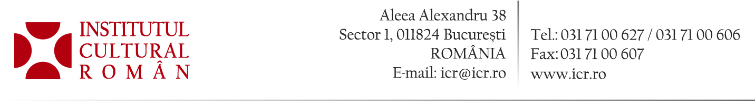
15 februarie 2013

Institutul Cultural Român lansează publicația Romanian Book Review

Marți 19 februarie 2013, la ora 13.00, la sediul Institutului Cultural Român (Aleea Alexandru 38, București) va fi lansat primul număr al publicației lunare Romanian Book Review, editată de ICR. Publicată în limba engleză, revista are drept scop popularizarea aparițiilor de toate genurile de pe piața editorială românească, adresându-se publicului din străinătate, precum și potențialilor editori și traducători de volume în alte țări.
Revista are 12 pagini full color și se difuzează gratuit prin rețeaua Institutului Cultural Român din străinătate. Editorialul inaugural este semnat de președintele ICR, prof.univ.dr. Andrei Marga.
www.icr.ro/bucuresti/evenimente/primul-numar-al-publicatiei-romanian-book-review.html
Contact media: Direcția Comunicare, biroul.presa@icr.ro, 031 7100 622

